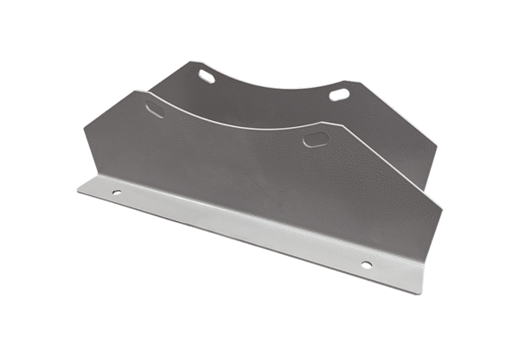Upevňovací patka FUI 125Obsah dodávky: 1 kusSortiment: C
Typové číslo: 0073.0231Výrobce: MAICO

